«Награда моей семьи»
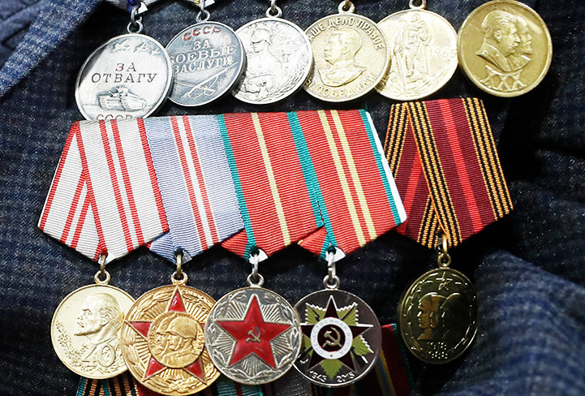
У каждого человека есть семья: мама, папа, братья, сестры, бабушки, дедушки. И почти в каждой семье, в самых заветных шкатулках или на военной форме хранятся военные реликвии – ордена и медали. Но мы порой и не знаем об их боевых и трудовых подвигах.
А есть ли в моей семье награды? И кто награжден ими? А за что?
Создай видеоролик или презентацию об истории награды, которая есть в твоей семье. (Ордена и медали ВОВ 1941-1945 г.) и отправь на электронный адрес: arina.klyueva.1997@mail.ru

